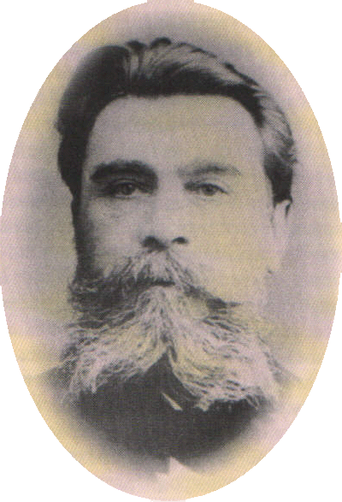 | Одним из наиболее ярких представителей Ушковых, несомненно, был Петр Капитонович Ушков. он родился 15 января 1840 года в селе Тихие Горы Елабужского уезда Вятской губернии, в семье известного уже тогда купца Капитона Яковлевича Ушкова. После смерти отца в 1868 году "все производимые и торговые дела" принял на себя 28-летний Петр. Несмотря на то, что Петр Капитонович систематическое образование получил в скромном Елабужском уездном училище, всю свою жизнь он старался как можно более полно овладеть знаниями химического производства. Для этого Ушков прошел несколько стажировок за границей. Петр Капитонович Ушков стал образцом для всей семьи предпринимателей. Он выплачивал братьям из прибыли определенные суммы, а сам, взяв в жены дочь пароходчика Любимова, прибавил к своему капиталу 9,5 миллиона рублей. Петр Капитонович, имея, определенное профессиональное образование, неутомимо изучал деятельность других химических производств, знакомился с открытиями ученых-химиков. Он часто ездил за границу, заводил нужные знакомства в надежде перенять прогрессивные технологии. Правление фирмы Ушковых располагалось в Москве, а основные предприятия, склады и конторы находились в разных точках России. Продукция Бондюжского завода демонстрироваоась на Венской, Парижской, Всероссийской выставках. Петр Ушков хорошо понимал ведущую роль науки в развитии производства и широко использовал опыт высококвалифицированных инженеров и ученых. Особо ощутимый рост производства на химических заводах братьев Ушковых наблюдался с 1890-1895 год, когда туда приехал выдающийся ученый Дмитрий Менделеев. В 1890 году по заказу Морского минестерства, где он состоял консультантом научно-технической лаборатории, Д.И. Менделеев создал новый вид бездымного пороха (пироколлодий). Проведя соответствующие расчеты и лабораторные опыты, Менделев в 1893 году лично работал над получением пироколлодия на Бондюжском заводе. В 1959 году на здании заводо-управления была установлена мемориальная доска с текстом :"Бондюжский химический завод. В 1893 г. здесь работал над получением пироколлодия великий русский химик Дмитрий Иванович Менделеев."  Дятельность Петра Капитоновича не ограничивалась только предпринимательством.П.К. Ушков прослужил три года почетным мировым судьей. Он откликался на насущные общественные нужды, занимаясь активной благотворительной деятельностью как в Елабужском уезде, так и далеко за его пределами. Ушков внес заметный вклад в открытие в Елабуге реального училища. Он стал почетным попечителем реального училища.Создавал учебные заведения Ушков и для своих рабочих, открыл две школы. Для рабочих, кроме обязательных по закону школ и больниц, Петр Капитонович устраивал библиотеки, были устроены общества трезвости и театр. Петр Капитонович Ушков скончался в 1898 году и был похоронен в селе Тихие Горы, оставив после себя достойную память не только известного предпринимателя, но и крупного благотворителя.

